¿Que es el artefacto MFT?
El artefacto MFT (Master File Table, o Tabla Maestra de Archivos) es el componente central del sistema de archivos NTFS en los sistemas operativos Windows, actuando como una base de datos que almacena toda la información metadatos sobre los archivos y directorios presentes en una partición NTFS. Cada archivo o carpeta tiene una entrada correspondiente en la MFT, que contiene detalles críticos como su nombre, tamaño, ubicación en el disco, fechas de creación, modificación y acceso, permisos de seguridad y otros atributos. La MFT es fundamental para el funcionamiento del sistema, ya que permite al sistema operativo localizar y acceder a los datos solicitados, y su integridad es esencial para la recuperación de datos y el análisis forense. Cuando se crea un archivo, se genera una entrada en la MFT, y al eliminarlo, la entrada se marca como libre pero no se borra inmediatamente, lo que permite la recuperación de archivos eliminados si el espacio físico no ha sido sobrescrito.

Requisitos
Primero hacemos la adquisición con FTK imager de la MFT:
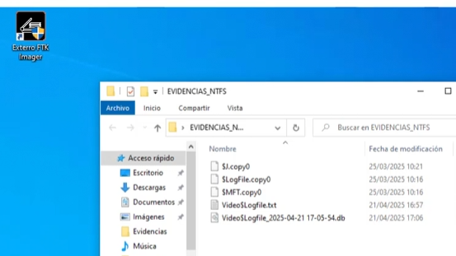
Lo que vamos hacer es parchear este fichero convirtiéndolo en formato csv. Este csv lo vamos a llevar a un exel para poder:
- Procesar
- Ordenar
- Generar propias líneas de tiempo
- Hacer nuestras búsquedas
- Investigación forense
Lo que nos aporta este análisis es siempre un análisis DE LA MAQUINA WINDOWS(la columna vertebral)
Podemos encontrar:
Ficheros de los usuarios.
Descargas.

Procesamos
En a carpeta de MFTEcmd:nos dirigimos a cmd:
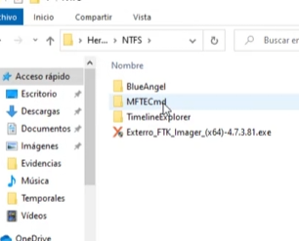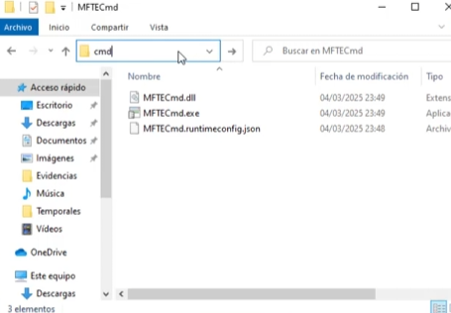
Por lo cual estamos en el símbolo del sistema que ejecutamos MFTEcm
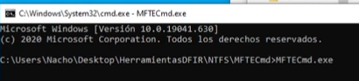
Básicamente nos dice que la opción es required:
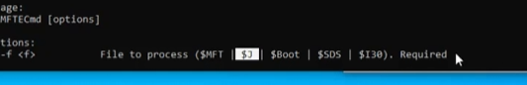
Vamos a utilizar dos opciones de este comando que son:
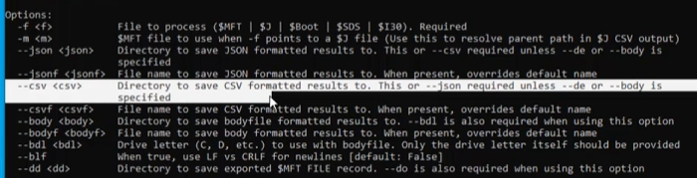
Entonces ejecutamos:
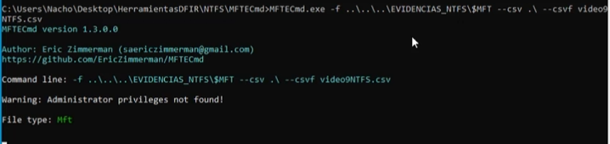
AQUÍ EMPIEZA EL PROCESO DEL ANALISIS entonces podemos hacer un dir para ver los ficheros, tenemos encuenta que hacemos ingeneria inversa por lo cual sacamos información pero no toda.

Eric Zimmerman’s tools
Con el fichero de video9 vamos a utilizar otra herramienta
https://github.com/EricZimmerman/MFTECmd
https://ericzimmerman.github.io/#!index.md
en el segundo link sale las herramientas que hemos utilizado (MFTECmd)y la que vamos a utilizar (Timeline Explorer):ejecutamos
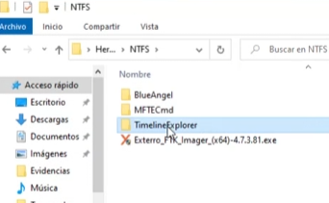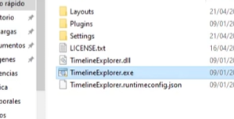
Cual es la finalidad de esto:
- Ver que contiene el MFT
- Extraer
- Herramientas para organizarlo
- Ver que hay el entorno de un fichero
- Ver la fecha de primera ejecución
- Ver echos concretos que han pasado alrededor en cuanto a creación
Entonces abrimos el fichero:
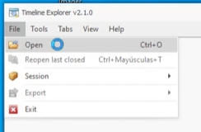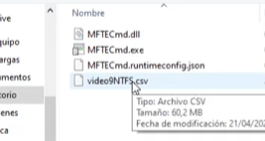
Lo que obtenemos la visión de todos los listados de fichero:
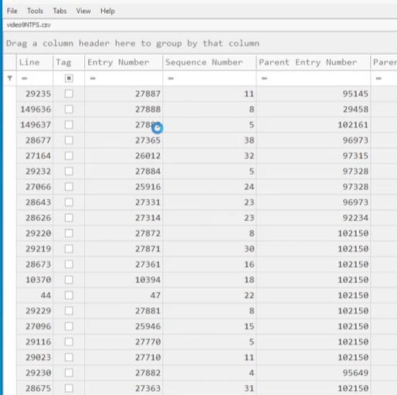
Ahora mismo lo que nos da bastante funcionalidad son las fechas, ya bien sea de creaciones o de modificación.
Podemos establecer algún filtro de fechas:
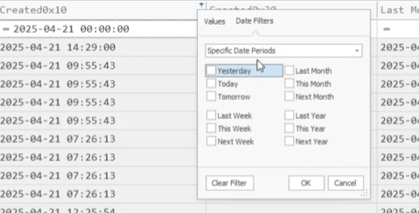
En el momento no nos dice mucho porque no tenemos un objetivo que buscar.

Pero somos capaces de procesar tanto el fichero $fmt y extraer información útil y llevar a una herramienta que nos permita llevar con ella para trabajar con la línea del tiempo y también tenemos el proceso de otros artfactos visto con NTFS.

